

**BỘ GIÁO DỤC VÀ ĐÀO TẠO**

**TRƯỜNG ĐẠI HỌC** **SƯ PHẠM KỸ THUẬT TPHCM**

**KHOA** **CÔNG NGHỆ THÔNG TIN**



**MÔN: CÔNG NGHỆ PHẦN MỀM**

***ĐỀ TÀI***: **QUẢN LÝ KHÁCH SẠN**

**GVHD: Thầy Dương Hữu Thành**

**SVTH:**

**Võ Trường Duy 19110340**

**Hồ Huy Luật 19110039**

**Trịnh Công Trưởng 19110492**

**TP. Hồ Chí Minh, ngày 28 tháng 11 năm 2021**

**Mục Lục**

Lời mở đầu 1

1. Giới thiệu 2

*1.1.* *Giới thiệu về hệ thống* 2

*1.2.* *Giới thiệu các chức năng* 2

1.1.1. Chức năng quản lý thông tin 2

1.1.2. Chức năng về quản lý nghiệp vụ 2

1.1.3. Chức năng dành cho khách hàng 4

2. Đặc tả yêu cầu hệ thống 4

*2.1.* *Các yêu cầu người dùng* 4

*2.2.* *Yêu cầu truy vấn, khai thác dữ liệu* 4

*2.3.* *Yêu cầu thao tác dữ liệu* 4

3. Mô hình hóa hệ thống 5

*3.1.* *Use Case Diagram* 5

*3.2.* *Một số đặc tả Use Case* 5

3.2.1. Use case ID: UC01 5

3.2.2. Use Case ID: UC02 6

3.2.3. Use Case ID: UC03 8

3.2.4. Use Case ID: UC04 9

3.2.5. Use Case ID: UC05 11

3.2.6. Use Case ID: UC06 12

3.2.7. Use Case ID: UC07 14

*3.3.* *Một số Sequence Diagram khác* 15

3.3.1. Sequence Diagram trả phòng trực tuyến 16

3.3.2. Sequence Diagram đăng nhập 16

*3.4.* *State Diagram của phòng* 17

*3.5.* *Activity Diagram* 17

3.5.1. Activity Diagram của khách 17

3.5.2. Activity Diagram của nhân viên 18

3.5.3. Activity Diagram của quản lý 19

*3.6.* *Class Diagram* 20

*3.7.* *Entity–relationship Diagram* 20

4. Thiết kế giao diện 21

*4.1.* *Chức năng trả phòng trực tuyến* 21

*4.2.* *Giao diện lập phiếu thuê phòng* 21

*4.3.* *Giao diện Lập hóa đơn* 21

*4.4.* *Giao diện Lập Báo Cáo Tháng* 22

*4.5.* *Giao diện Lập báo cáo mật độ sử dụng phòng* 22

*4.6.* *Giao diện đánh giá chất lượng của khách* 22

*4.7.* *Giao diện đặt phòng* 23

*4.8.* *Giao diện tạo tài khoản* 23

*4.9.* *Giao diện sửa thông tin tài khoản* 24

5. Thiết kế xử lý 24

*5.1.* *Chức năng trả phòng trực tuyến* 24

*5.2.* *Chức năng Lập phiếu thuê phòng* 24

*5.3.* *Chức năng lập Hóa đơn* 25

*5.4.* *Chức năng Lập báo cáo tháng* 25

*5.5.* *Chức năng lập báo cáo mật độ sử dụng phòng* 26

*5.6.* *Chức năng đánh giá chất lượng của khách* 26

*5.7.* *Chức năng đặt phòng online* 27

*5.8.* *Chức năng đăng ký tài khoản dành cho khách hàng* 27

*5.9.* *Chức năng chỉnh sửa thông tin dành cho khách hàng* 27

*5.10.* *Chức năng tra cứu phòng* 28

6. Sự tiến hóa hệ thống 28

7. Các tính năng của hệ thống 29

7.1. Các chức năng khi là khách 29

*7.1.1.* *Chức năng trả phòng trực tuyến* 29

*7.1.2.* *Chức năng đánh giá chất lượng* 30

*7.1.3.* *Chức năng đặt phòng* 31

*7.1.4.* *Chức năng tra cứu* 32

*7.1.5.* *Chức năng tạo tài khoản* 33

*7.1.6.* *Chức năng cập nhật tài khoản* 34

7.2. Các chức năng khi là nhân viên 34

*7.2.1.* *Chức năng Lập phiếu thuê phòng* 35

*7.2.2.* *Chức năng lập Hóa đơn* 36

*7.2.3.* *Chức năng Lập báo cáo tháng* 38

*7.2.4.* *Chức năng lập báo cáo mật độ sử dụng phòng* 39

# **Lời mở đầu**

Ngày nay cùng với sự phát triển về mọi mặt của xã hội, đặc biệt là cuộc cách mạng công nghiệp 4.0, ngành công nghệ thông tin đã trở thành một ngành không thể thiếu trong đời sống của con người. Trong thời đại công nghệ thông tin bùng nổ trên toàn cầu thì các quốc gia trên thế giới dù là phát triển hay đang phát triển đều cố gắng áp dụng công nghệ thông tin vào mọi mặt của đời sống xã hội.

Sự phát triển như vũ bão của CNTT đã tác động mạnh mẽ và to lớn đến mọi mặt đời sống kinh tế xã hội. Ngày nay, CNTT đã trở thành một trong những động lực quan trọng nhất của sự phát triển. Với khả năng số hoá mọi loại thông tin (số, đồ thị, văn bản, hình ảnh, tiếng nói, âm thanh.), máy tính trở thành phương tiện xử lý thông tin thống nhất và đa năng, thực hiện được nhiều chức năng khác nhau trên mọi dạng thông tin thuộc mọi lĩnh vực: nghiên cứu, quản lý, kinh doanh. Những ứng dụng của Công Nghệ Thông Tin trong lĩnh vực quản lý là những ứng dụng vô cùng quan trọng. Nó không những giải phóng công sức cho những người quản lý mà còn đem lại sự chính xác và nhanh nhạy trong quản lý.

Chính vì những lợi ích mà công nghệ thông tin mang lại, nhóm chúng em quyết định xây dựng một trang web quản lý khách sạn để tối ưu hóa việc đặt phòng, thanh toán, yêu cầu các dịch vụ liên quan của khách hàng. Từ đó tăng thêm sự tiện lợi cho khách hàng, giả chi phí về nhân lực cho việc quản lý khách sạn của công ty.

Do thời gian thực hiện đề tài có giới hạn khoảng 15 tuần, vừa tìm hiểu sử dụng công nghệ, ngôn ngữ lập trình web bằng python, vừa nghiên cứu, xây dựng hệ thống thực hiện các yêu cầu đặt ra cho việc quản lý khách sạn, vừa phải cài đặt xây dựng trang web nên không tránh khỏi sai sót mong thầy và các bạn đóng góp ý kiến để nhóm khắc phục và hoàn thiện đồ án một cách tốt hơn.

1. **Giới thiệu**
   1. *Giới thiệu về hệ thống*

Hệ thống Quản lý khách sạn là hệ thống website được viết bằng ngôn ngữ lập trình Python, thiết kế giao diện thân thiện, thuận tiện, tạo sự thuận lợi tối đa cho người sử dụng hệ thống và khách hàng. Hệ thống đa dạng và đầy đủ các chức năng với các vai trò người dùng khác nhau:

Với người quản lý, hệ thống cung cấp chức năng lưu trữ, cập nhật, chỉnh sửa thông tin khách hàng, nhân viên, danh mục các phòng, thay đổi quy định của công ty.

Với nhân viên, hệ thống cung cấp chức năng lưu trữ, cập nhật, chỉnh sửa thông tin khách hàng, lập hóa đơn thanh toán, tạo ra các báo cáo về doanh thu, mật độ sử dụng phòng một cách nhanh chóng.

Với khách hàng, hệ thống hỗ trợ chức năng đặt, trả phòng trực tuyến, thanh toán trực tuyến qua MoMo, đánh giá chất lượng và tra cứu phòng.

* 1. *Giới thiệu các chức năng*
     1. Chức năng quản lý thông tin
        1. Phòng

Người quản lý có quyền thêm, xóa, sửa danh mục phòngđể quản lý thông tin phòng gồm mã phòng, loại phòng, đơn giá, ghi chú.

* + - 1. Khách hàng

Người quản lý, nhân viên có quyền thêm, xóa, sửa thông tin của khách hàng gồm thông tin về mã khách hàng, loại khách hàng (nội địa, nước ngoài), số CMND, địa chỉ.

* + - 1. Nhân viên

Người quản lý có quyền thêm, xóa, sửa thông tin của nhân viên.

* + 1. Chức năng về quản lý nghiệp vụ
       1. Lập danh mục phòng

Chức năng này cho phép quản lý sử dụng hệ thống có thể thêm vào danh sách các phòng hiện có trong khách sạn với các thông tin như mã phòng, loại phòng, đơn giá để khách hàng có thể chọn được loại phòng phù hợp với nhu cầu của mình.

* + - 1. Lập phiếu thuê phòng

Sau khi khách hàng đã lựa chọn được loại phòng phù hợp, nhân viên sẽ xác nhận việc đăng kí thuê phòng bằng cách tạo ra một phiếu thuê phòng trên hệ thống với các thông tin như mã phòng, ngày bắt đầu thuê và các thông tin có liên quan đến khách hàng.

* + - 1. Tra cứu phòng

Nhân viên sử dụng chức năng này để kiểm tra các phòng còn trống trong hệ thống hoặc tra cứu thông tin của các phòng trong khách sạn.

* + - 1. Lập hóa đơn thanh toán

Khách hàng trả phòng sẽ được nhân viên lập hóa đơn thanh toán bằng hệ thống với các thông tin như mã khách hàng, địa chỉ, trị giá, mã phòng, số ngày thuê, đơn giá, thành tiền. Việc tính tiền sẽ được hệ thống tự động tính toán theo quy định của khách sạn là đơn giá phòng cho 2 khách, khách thứ 3 phụ thu 25%, khách nước ngoài (chỉ cần có 1 trong phòng) được nhân với hệ số 1.5.

* + - 1. Lập báo cáo tháng

Cuối mỗi tháng, hệ thống sẽ tự động tạo báo cáo doanh thu theo phòng và mật độ sử dụng phòng giúp cho người quản lý nắm bắt được nhu cầu cầu của khách hàng từ đó có những thay đổi phù hợp.

* + - 1. Thay đổi qui định

Người quản lý có quyền sử dụng hệ thống để thay đổi một số quy định của khách sạn như:

- Thay đổi số lượng và đơn giá các loại phòng.

- Thay đổi số lượng và hệ số các loại khách, số lượng khách tối đa trong phòng.

- Thay đổi tỷ lệ phụ thu.

* + 1. Chức năng dành cho khách hàng

Khách hàng không đăng nhập hệ thống có quyền xem và đặt phòng trực tuyến. Khách hàng đăng nhập vào hệ thống có quyền xem, đặt phòng, tra cứu phòng mình đang thuê, trả phòng, thanh toán trực tuyến.

1. **Đặc tả yêu cầu hệ thống**
   1. *Các yêu cầu người dùng*

Xây dựng hệ thống có các chức năng sau:

* Lập danh mục phòng
* Lập phiếu thuê phòng
* Tra cứu phòng
* Lập hóa đơn thanh toán
* Lập báo cáo tháng
* Thay đổi quy định

Các chức năng phải có các nội dung như biểu mẫu được quy định

* 1. *Yêu cầu truy vấn, khai thác dữ liệu*
* Chức năng tra cứu, khai thác dữ liệu nhằm đáp ứng các nhu cầu của người sử dụng trong việc lập hóa đơn thanh toán, lập báo cáo tháng
* Các chức năng tra cứu, khai thác dữ liệu phải phù hợp với từng loại đối tượng người dùng.
  1. *Yêu cầu thao tác dữ liệu*
* Các thao tác thêm, xóa, sửa dữ liệu phải phù hợp với từng loại đối tượng người dùng.

1. **Mô hình hóa hệ thống**
   1. *Use Case Diagram*

* 1. *Một số đặc tả Use Case*
     1. Use case ID: UC01

*Tên Use Case: Đặt phòng trực tuyến

*Mô tả vắn tắt:Use case này cho phép KhachHang được

đặt phòng trống từ danh sách tra cứu phòng, Khách phải thanh toán trước số tiền bằng với giá trị 1/3 giá trị của đơn hàng. KhachHang có thể thanh toán qua MOMO

*Actor chính: KhachHang

*Actor phụ: Không có

*Tiền điều kiện: KhachHang phải **Đăng Nhập** với vai trò là Khách Hàng vào hệ thống và sử dụng chức năng Tra cứu Phòng

*Hậu điều kiện : Sau khi đặt phòng thành công sẽ hiển thị thông báo xác nhận lên màn hình

*Luồng chính:

B1: Khách chọn phòng trống mà mình muốn đặt

B2: Khách nhập các thông tin như ngày đến, ngày trả phòng, số người ở

B3: Khách bấm nút "Đặt phòng" để hoàn tất quá trình

*Luồng thay thế:

- Nếu ở B2 Khách nhập thông tin không phù hợp (Số người vượt quá quy định, ngày trả trước ngày đến) thì sẽ hiển thị thông báo yêu cầu Khách nhập lại

*Luồng ngoại lệ:

- Nếu có ngoại lệ xảy ra, hiển thị thông báo và quay về Trang Chủ

*Sequence Diagram

* + 1. Use Case ID: UC02

*Tên Use Case: Tra Cứu phòng

* Mô Tả vắn tắt: Use Case này cho phép Khách hàng được tra cứu thông tin của các phòng trong khách sạn. Nếu không đăng nhập thì khách chỉ có thể xem được các phòng có còn trống hay không. Nếu đăng nhập thì sẽ được xem thêm ngày phòng được trả để có thể lên kế hoạch.

* Actor Chính: KhachHang

* Actor Phụ: Không có

*Tiền điều kiện: không có

*Hậu điều kiện: Không có

* Luồng chính

B1: Khách nhấn vào "Tra cứu phòng" ở Trang Chủ

B2: Khách xem thông tin về các phòng trống và quyết định có đặt hay không

*Luồng thay thế:

- Nếu Khách đăng nhập trước khi thực hiện "Tra cứu phòng" thì ở B2 có thể xem được cả ngày trả phòng đang được sử dụng.

- Nếu ở B2 không có phòng nào còn trống mà trong trạng thái chưa Đăng Nhập, hệ thống sẽ hiện thông báo xin lỗi và quay về trang chủ.

*Luồng ngoại lệ:

- Nếu có ngoại lệ xảy ra, hiển thị thông báo và quay về Trang Chủ

* Sequence Diagram khi chưa đăng nhập

* Sequence Diagram khi đã đăng nhập

* + 1. Use Case ID: UC03

*Tên Use Case: Lập Hóa Đơn Thanh Toán

* Mô Tả vắn tắt: Use Case này cho phép người Nhân viên có thể lập ra hóa đơn của khách hàng với các mục:

+ Khách hàng: Tên khách hàng, mã khách hàng

+ Địa chỉ khách hàng

+ giá trị hóa đơn: số tiền khách hàng phải thanh toán sau cùng, là tổng thành tiền của các phòng

+STT

+ Số phòng

+ Số ngày thuê

+ Đơn giá: giá phòng áp dụng cho số khách là 2 người theo quy định, nếu có thêm khách thứ 3 sẽ phụ thu 25%đơn giá / khách thứ 3. Nếu trong phòng đó có ít nhất 1 khách nước ngoài thì đơn giá được nhân thêm với hệ số.

+ Thành tiền: số tiền khách hàng phải trả khi thuê phòng đó.

Trong đó, hệ số tùy theo từng lúc mà Quản lí sẽ thay đổi.

* Actor Chính: Nhân viên

* Actor Phụ: Máy In

*Tiền điều kiện: Nhân viên phải đăng nhập thành công vào hệ thống

*Hậu điều kiện: Sau khi xác nhận hoàn thành hóa đơn, sẽ xuất hóa đơn ra màn hình, Nhân viên có thể chọn in hóa đơn. Hóa đơn tự động lưu vào hệ thống.

* Luồng chính

B1: Nhân viên nhấn vào "Lập Hóa Đơn Thanh Toán" ở Trang Chủ

B2: Lập hóa đơn theo biểu mẫu có sẵn của chức năng

B3: xác nhận hoàn thành hóa đơn

B4: có thể chon in hóa đơn hoặc không.

*Luồng thay thế:

- Nếu ở B3 Nhân viên nhấn hoàn thành nhưng các mục trong hóa đơn còn trống hoặc mã khách không ở phòng đó hay không tồn tại mã khách đó, hệ thống sẽ xuất thông báo “Lỗi thông tin” và yêu cầu nhập lại.

*Luồng ngoại lệ:

- Nếu có ngoại lệ xảy ra, hiển thị thông báo lỗi và quay về Trang Chủ

* Sequence Diagram

* + 1. Use Case ID: UC04

*Tên Use Case: Lập Báo Cáo Tháng

* Mô Tả vắn tắt: Use Case này cho phép Nhân viên sẽ lập báo cáo Doanh thu và báo cáo một độ theo từng loại phòng để Quản lí xem:

+ Báo cáo Doanh thu theo từng loại phòng gồm các mục: STT, Loại phòng, doanh thu, tỉ lệ, tháng mấy. Báo cáo giúp thống kê phòng nào thu được nhiều lợi nhuận nhất, thu ít lợi nhuận nhất để điều chỉnh kế hoạch kinh doanh.

+ Báo cáo Mật độ theo từng loại phòng gồm các mục: STT, Phòng, Tháng, Số ngày thuê, tỉ lệ. Báo cáo giúp thống kê phòng nào được khách đặt nhiều hơn, phòng nào ít khách đặt hơn để điều chỉnh kế hoạch kinh doanh.

Với chức năng này Actor Nhân viên có thể chọn chức năng In Báo Cáo để in ra báo cáo.

* Actor Chính: Nhân viên

* Actor Phụ: Máy In

*Tiền điều kiện: Nhân viên phải đăng nhập thành công vào hệ thống

*Hậu điều kiện: Sau khi xác nhận hoàn thành Báo Cáo, sẽ xuất Báo Cáo ra màn hình, Nhân viên có thể chọn in Báo Cáo để nộp. Báo Cáo tự động lưu vào hệ thống.

* Luồng chính

B1: Nhân viên nhấn vào "Lập Báo Cáo Tháng" ở Trang Chủ

B2: Lập Báo cáo theo biểu mẫu có sẵn của chức năng, ở mục tỉ lệ, nhân viên chỉ cần nhập số liệu và nhấn nút tính tỉ lệ sẽ được hệ thống thực hiện và trả về kết quả tại mục đó.

B3: xác nhận hoàn thành báo cáo

B4: có thể chon in báo cáo hoặc không.

*Luồng thay thế:

- Nếu ở B2 nhân viên không nhập dữ liệu trước khi nhấn tính tỉ lệ, hệ thống sẽ xuất thông báo “yêu cầu nhân viên nhập dữ liệu”. Trường hợp không có dữ liệu, mặc định tỉ lệ là 0%.

- Nếu ở B3, xác nhận hoàn thành báo cáo nhưng các mục dữ liệu chưa được điền hết hoặc mã phòng không tồn tại, hệ thống sẽ thông báo lỗi và yêu cầu nhập lại.

*Luồng ngoại lệ:

- Nếu có ngoại lệ xảy ra, hiển thị thông báo lỗi và quay về Trang Chủ và thực hiện lại

* Sequence Diagram

* + 1. Use Case ID: UC05

*Tên Use Case: Lập Danh Mục Phòng

* Mô Tả vắn tắt: Use Case này cho phép Quản lí có thể lập ra danh sách các phòng hiện có của khách sạn. Danh sách phòng sẽ có các mục: STT, số phòng, loại phòng (gồm 3 loại: A, B, C), giá thuê phòng (tương ứng với 3 loại phòng là 150.000VNĐ, 180.000VNĐ, 200.000VNĐ), ghi chú

* Actor Chính: Quản lí

* Actor Phụ: không

*Tiền điều kiện: Quản lí phải đăng nhập thành công vào hệ thống

*Hậu điều kiện: xác nhận hoàn thành

* Luồng chính

B1: Quản lí nhấn vào "Lập Danh Mục Phòng" ở Trang Chủ

B2: Lập Danh mục Phòng theo các mục có sẵn, quy định loại phòng, giá thuê phòng.

B3: sau khi hoàn thành nhấn xác nhận

B4: kiểm tra lại Danh mục

*Luồng thay thế:

- Nếu ở B3 nhấn chọn xác nhận nhưng ở mục số phòng không có dữ liệu, dữ liệu toàn chữ hoặc loại phòng không phải là : A, B, C sẽ thông báo lỗi yêu cầu nhập lại.

*Luồng ngoại lệ:

- Nếu có ngoại lệ xảy ra, hiển thị thông báo lỗi và quay về Trang Chủ và thực hiện lại

* Sequence Diagram

* + 1. Use Case ID: UC06

*Tên Use Case: Thay đổi quy định

* Mô Tả vắn tắt: Use Case này cho phép Quản lí có quyền thay đổi quy định gồm:

+ Trong use case Lập danh mục phòng: có quyền thay đổi giá phòng tùy theo chính sách của khách sạn, có quyền tăng, giảm số phòng của khách sạn.

+ Người Quản lí có quyền thay đổi số lượng, hệ số các loại khách khi thanh toán hóa đơn, số khách tối đa trong 1 phòng.

+ Người Quản lí có quyền thay đổi tỉ lệ phụ thu (phí tăng thêm khi có nhiều hơn số khách qui định trên 1 đơn vị phòng).

* Actor Chính: Quản lí

* Actor Phụ: không

*Tiền điều kiện: Quản lí phải đăng nhập thành công vào hệ thống

*Hậu điều kiện: chọn update để update dữ liệu sau chỉnh sửa.

* Luồng chính

B1: Quản lí nhấn vào "Thay đổi qui định" ở Trang Chủ

B2: Nhập password bảo mật của khách sạn

B3: chọn nội dung cần chỉnh sửa: giá phòng, số phòng, hệ số các loại khách, số khách tối đa, tỉ lệ phụ thu.

B4: tiến thành chỉnh sửa và nhấn xác nhận

B5: kiểm tra lại dữ liệu và nhấn Update để thoát chức năng

*Luồng thay thế:

- Nếu ở B2: nếu nhấn sai password sẽ hiện thông báo sai và yêu cầu nhập lại password. Nếu sai quá 5 lần sẽ không cho nhập password, chỉ cho nhập trong lần đăng nhập sau.

- Nếu ở B5 sau khi kiểm tra dữ liệu nếu nhấn Update, sẽ hiện thông báo “bạn có muốn thoát hay không, dữ liệu đã chỉnh sửa sẽ không được lưu lại.” Nếu chọn Yes sẽ thoát. Nếu chọn No sẽ cho nhấn Update.

*Luồng ngoại lệ:

- Nếu có ngoại lệ xảy ra, hiển thị thông báo lỗi và quay về Trang Chủ và thực hiện lại

* Sequence Diagram

* + 1. Use Case ID: UC07

*Tên Use Case: Sửa thông tin nhân viên

* Mô Tả vắn tắt: Use Case này cho phép Quản lí có quyền chỉnh sửa thông tin nhân viên.

* Actor Chính: Quản lí

* Actor Phụ: không

*Tiền điều kiện: Quản lí phải đăng nhập thành công vào hệ thống, nhập đúng mã nhân viên cần chỉnh sửa

*Hậu điều kiện: chọn update để update dữ liệu sau chỉnh sửa.

* Luồng chính:

B1: Quản lí nhấn vào "Sửa thông tin nhân viên" ở Trang Chủ

B2: nhập mã nhân viên cần chỉnh sửa

B3: tiến thành chỉnh sửa và nhấn xác nhận

B4: kiểm tra lại dữ liệu và nhấn Update để thoát chức năng

*Luồng thay thế:

- Nếu ở B2: nếu nhấn sai mã nhân viên sẽ hiện thông báo sai và yêu cầu nhập lại.

- Nếu ở B4 sau khi kiểm tra dữ liệu nếu nhấn Update, sẽ hiện thông báo “bạn có muốn thoát hay không, dữ liệu đã chỉnh sửa sẽ không được lưu lại.” Nếu chọn Yes sẽ thoát. Nếu chọn No sẽ cho nhấn Update.

*Luồng ngoại lệ:

- Nếu có ngoại lệ xảy ra, hiển thị thông báo lỗi và quay về Trang Chủ và thực hiện lại

* Sequence Diagram

* 1. *Một số Sequence Diagram khác*
     1. Sequence Diagram trả phòng trực tuyến

* + 1. Sequence Diagram đăng nhập

* 1. *State Diagram của phòng*

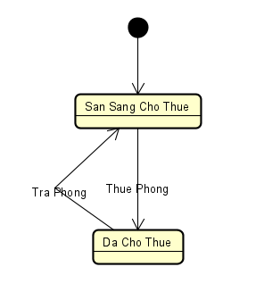

* 1. *Activity Diagram*
     1. Activity Diagram của khách

* + 1. Activity Diagram của nhân viên

* + 1. Activity Diagram của quản lý

* 1. *Class Diagram*

* 1. *Entity–relationship Diagram*

1. **Thiết kế giao diện** 
   1. *Chức năng trả phòng trực tuyến*

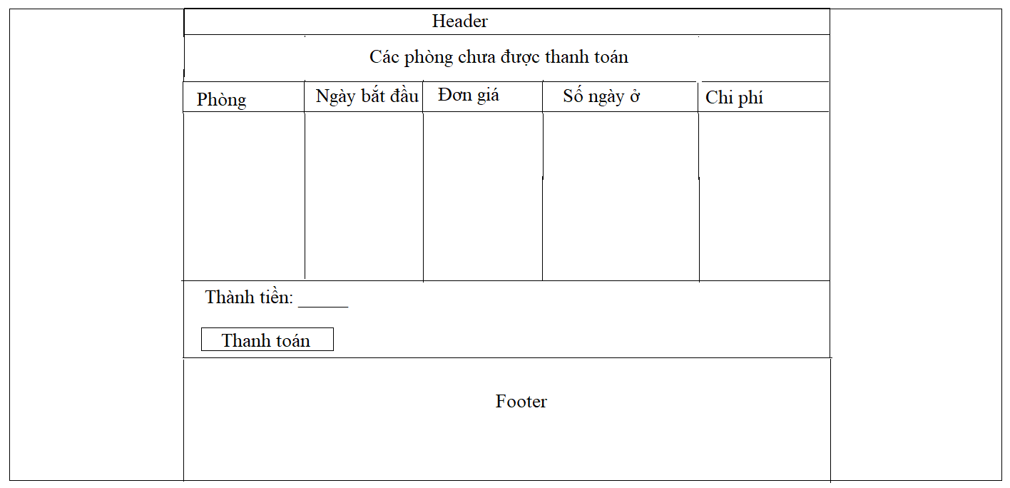

* 1. *Giao diện lập phiếu thuê phòng*

* 1. *Giao diện Lập hóa đơn*

* 1. *Giao diện Lập Báo Cáo Tháng*

* 1. *Giao diện Lập báo cáo mật độ sử dụng phòng*

* 1. *Giao diện đánh giá chất lượng của khách*

* 1. *Giao diện đặt phòng*

* 1. *Giao diện tạo tài khoản*

* 1. *Giao diện sửa thông tin tài khoản*

1. **Thiết kế xử lý**
   1. *Chức năng trả phòng trực tuyến*

Khi nhấn vào nút thanh toán, trang web sẽ gửi các thông tin như thành tiền, các phòng được thanh toán, … đến MOMO để tạo mã QR thanh toán, sau khi khách quét mã thanh toán thành công, MOMO sẽ chuyển hướng đến trang web thanh toán thành công.

* 1. *Chức năng Lập phiếu thuê phòng*

Là chức năng của nhân viên khách sạn. Nhân viên sau khi đăng nhập thành công vào vai trò nhân viên sẽ vào được màn hình làm việc của nhân viên.

Nhân viên nhấn chọn chức năng lập phiếu thuê phòng để làm hợp đồng với khách. Tại trang Lập phiếu thuê phòng :

+ Nhân viên chọn phòng trong danh sách phòng

+ Tiếp theo chọn ngày bắt đầu thuê, thường mặc định là ngày lập phiếu thuê

+ Nhân viên nhập mã khách hàng ( mã khách hàng đã có trong danh sách khách, nếu chưa có thì nhân viên lập mã khách, khi lập phiếu thuê sẽ insert thông tin khách mới vào danh sách khách)

+ Nhân viên nhập CMND của khách

+ Nhân viên nhập vào số ngày ở dự kiến

+ Nhân viên chọn loại khách trong nước hoặc nước ngoài

+ Nhân viên nhập địa chỉ của khách

Sau khi hoàn thành hết các mục nhân viên nhấn chọn Đặt phòng để lập phiếu thuê phòng cho khách. Khi đó, khách hàng được thêm vào danh sách khách nếu chưa có trong danh sách. Phòng của khách đặt được chuyển trạng thái có người “IU”. Hơp đồng được thêm vào bảng Chi_tiet_thue. Lập phiếu thành công và tự động trả về trang chủ của nhân viên.

* 1. *Chức năng lập Hóa đơn*

Là chức năng của nhân viên khách sạn. Nhân viên sau khi đăng nhập thành công vào vai trò nhân viên sẽ vào được màn hình làm việc của nhân viên.

Nhân viên nhấn chọn chức năng lập hóa đơn để thanh toán hợp đồng với khách. Tại trang Lập hóa đơn sẽ hiện lên danh sách tất cả các hợp đồng chưa thanh toán:

+ Nhân viên nhân chọn hợp đồng cần thanh toán và nhân chọn “Xác nhận”. Khi đó chỉ hiện lên hợp đồng bạn muốn thanh toán, số tiền cần thanh toán.

+ tiếp theo nhân viên nhấn chọn nút “Thanh toán” để thanh toán hợp đồng. Khi đó hợp đồng vẫn còn được lưu trong chi tiết thuê nhưng không hiện lên ở mục “Lập hóa đơn ” nữa vì đã được thanh toán. Hóa đơn đã thanh toán được lưu vào bảng Hoa_don.

Thanh toán thành công tự động trở về trang chủ của nhân viên.

* 1. *Chức năng Lập báo cáo tháng*

Là chức năng của nhân viên khách sạn. Nhân viên sau khi đăng nhập thành công vào vai trò nhân viên sẽ vào được màn hình làm việc của nhân viên.

Nhân viên nhấn chọn chức năng lập báo cáo tháng để báo cáo doanh thu. Tại trang Lập báo cáo tháng hiện lên danh sách mã loại phòng, tương ứng từng loại phòng là doanh thu của loại phòng đó và tỉ lệ của loại phòng đó trên tổng doanh thu.

+ Nhân viên có thể nhấn chọn “Từ ngày” nào “Đến ngày” nào và nhấn chọn “Thống kê ” để có thể xem báo cáo doanh thu trong khoảng thời gian đó.

Bên dưới là biểu đồ tròn thể hiện tỉ lệ của từng loại phòng trong bảng báo cáo.

* 1. *Chức năng lập báo cáo mật độ sử dụng phòng*

Là chức năng của nhân viên khách sạn. Nhân viên sau khi đăng nhập thành công vào vai trò nhân viên sẽ vào được màn hình làm việc của nhân viên.

Nhân viên nhấn chọn chức năng lập báo cáo mật độ sử dụng phòng để báo cáo. Tại trang Lập báo cáo mật độ sử dụng phòng hiện lên danh sách các phòng được thuê, tương ứng từng phòng là số ngày thuê của phòng đó ( số ngày thuê là tổng số ngày khách thuê. Nếu khách chưa thanh toán phòng thì lấy số ngày ở dự kiến để cộng vào. Nếu khách đã thanh toán thì số ngày thuê là khoảng thời gian từ ngày thuê đến ngày thanh toán)và tỉ lệ của phòng đó trên tổng số ngày.

+ Nhân viên có thể nhấn chọn “Từ ngày” nào “Đến ngày” nào và nhấn chọn “Thống kê ” để có thể xem báo cáo trong khoảng thời gian đó.

Bên dưới là biểu đồ cột thể hiện tỉ lệ của từng phòng trong bảng báo cáo.

* 1. *Chức năng đánh giá chất lượng của khách*

Là chức năng của khách. Khách sau khi đăng nhập thành công vào vai trò khách sẽ vào được màn hình chính của khách.

Khách nhấn chọn chức năng đánh giá chất lượng để đánh giá chất lượng phục vụ của khách sạn. Tại trang đánh giá chất lượng:

+ Khách nhập vào mã khách

+ Khách chọn phòng khách đang sử dụng

+ Khách nhấn chọn ngày làm đánh giá, thường mặc định là ngày hiện tại.

+ Khách ghi nhận xét

+ Khách nhấn chọn số sao (Số sao sẽ hiện lên tương ứng với số sao khách chọn)

Sau đó khách nhấn chọn “Xác nhận” để xác nhận đánh giá. Thông tin đánh giá của khách được lưu vào bảng “Danh_gia_cua_khach”.

Đánh giá thành công và tự động trở về trang chủ.

* 1. *Chức năng đặt phòng online*

Là chức năng cho phép người dùng vào trang online để đặt phòng trên hệ thống của khách sạn, khách hàng phải đăng nhập mới có thể đặt được phòng. Nếu không đăng nhập, khách hàng chỉ có thể xem phòng và thêm phòng và giỏ hàng.

Khách hàng truy cập vào trang web của khách sạn. Tại trang chủ, khách hàng có thể xem danh sách các phòng hiện đang trống và có thể nhấn vào nút đặt phòng để lưu vào giỏ hàng những phòng mà khách hàng muốn thuê.

Sau khi lựa chọn xong các phòng mà khách hàng cảm thấy phù hợp với nhu cầu của mình, khách hàng sẽ nhấn vào nút giỏ hàng để xem lại các phòng mà mình đã lựa chọn:

+ Tại đây, khách hàng có thể chọn lịch bắt đầu thuê, số ngày ở dự kiến, xóa các phòng đã lựa chọn không phù hợp với nhu cầu của mình.

+ Cuối cùng, nếu chưa đăng nhập, khách hàng phải chọn nút “đăng nhập để đặt phòng”, trang đăng nhập sẽ hiện ra và khách hàng nhập vào username và password, nhấn nút đăng nhập để thực hiện đăng nhập. Sau khi đăng nhập thành công, hệ thống sẽ chuyển sang trang giỏ hàng, nút đặt phòng sẽ hiện lên, khách hàng nhấn vào nút đặt phòng để lưu lại thông tin đặt phòng trong hệ thống. Nếu đặt phòng thành công, hệ thống sẽ chuyển sang trang chủ. Nếu thất bại, hệ thống sẽ thông báo lỗi.

* 1. *Chức năng đăng ký tài khoản dành cho khách hàng*

Khách hàng truy cập vào trang web của khách sạn, tại trang chủ, khách hàng chọn nút đăng ký, hệ thống sẽ chuyển sang trang đăng ký và khách hàng cần điền đầy đủ thông tin vào trang. Sau khi đã điền đủ thông tin, khách hàng nhấn vào nút đăng ký để đăng ký tài khoản. Nếu đăng ký thành công hệ thống sẽ chuyển sang trang đăng nhập. Nếu thất bại hệ thống sẽ thông báo lỗi.

* 1. *Chức năng chỉnh sửa thông tin dành cho khách hàng*

Khách hàng truy cập vào trang web của khách sạn, khách hàng phải đăng nhập để có thể chỉnh sửa thông tin tài khoản của mình. Sau khi đã đăng nhập thành công, khách hàng chọn vào tên của mình, hệ thống sẽ chuyển sang trang chỉnh sửa thông tin tài khoản. Tại đây, khách hàng tiến hành chỉnh sửa những thông tin của mình, nhấn vào nút đăng ký để lưu lại thông tin đã chỉnh sửa vào hệ thống.

* 1. *Chức năng tra cứu phòng*

Khách hàng truy cập vào trang web của khách sạn. Tại trang chủ, khách hàng có thể tìm kiếm phòng theo mã phòng của khách sạn bằng cách điền mã phòng vào ô tìm kiếm, sau đó chọn nút tìm kiếm, danh sách các phòng có mã trùng với mã tìm kiếm sẽ hiện ra, nếu không có sẽ xuất hiện thông báo. khách hàng có thể chọn nút danh mục phòng để xem các danh sách các loại phòng, chọn vào loại phòng muốn tìm để xem danh sách các phòng thuộc về loại phòng đó.

1. **Sự tiến hóa hệ thống**

Có thể thêm các chức năng sau để khiến hệ thống hoàn thiện hơn:

* Xem chi tiết thông tin của phòng, có mục bình luận ngay ở phía bên dưới cũng như đánh giá số sao của phòng
* Thêm chức năng upload hình ảnh của phòng lên server

1. **Các tính năng của hệ thống**
   1. Các chức năng khi là khách
      1. *Chức năng trả phòng trực tuyến*

Khi bấm vào nút thanh toán, trang web sẽ gửi các thông tin như thành tiền, các phòng được thanh toán, … đến MOMO để tạo mã QR thanh toán

Sau khi khách quét mã thanh toán thành công, MOMO sẽ chuyển hướng đến trang web thanh toán thành công. Nhưng do chưa tải được app MoMo Test nên không có hình ảnh phần này

* + 1. *Chức năng đánh giá chất lượng*

Khách nhấn chọn chức năng đánh giá chất lượng để đánh giá chất lượng phục vụ của khách sạn. Tại trang đánh giá chất lượng:

+ Khách nhập vào mã khách

+ Khách chọn phòng khách đang sử dụng

+ Khách nhấn chọn ngày làm đánh giá, thường mặc định là ngày hiện tại.

+ Khách ghi nhận xét

+ Khách nhấn chọn số sao (Số sao sẽ hiện lên tương ứng với số sao khách chọn)

Sau đó khách nhấn chọn “Xác nhận” để xác nhận đánh giá.

Đánh giá thành công và tự động trở về trang chủ.

* + 1. *Chức năng đặt phòng*

Khách hàng vào trang chủ có thể không đăng nhập, lựa chọn phòng và nhấn vào nút đặt phòng để lưu vào trong giỏ hàng:

Sau đó khách hàng chọn giỏ hàng, hệ thống sẽ liệt kê danh sách các phòng và tính tổng số tiền, khách hàng có thể điều chỉnh ngày bắt đầu, Số ngày ở dự kiến, xóa các phòng không muốn thuê. Nếu muốn đặt phòng, khách hàng phải đăng nhập mới đặt được phòng:

Sau khi đã đăng nhập, nút đặt phòng sẽ hiện ra và khách hàng nhấn vào nút đặt phòng để lưu thông tin đặt phòng vào hệ thống.

* + 1. *Chức năng tra cứu*

Khách hàng có thể điền thông tin cần tra cứu vào ô tìm kiếm theo mã phòng và nhấn vào nút tìm kiếm để tra cứu:

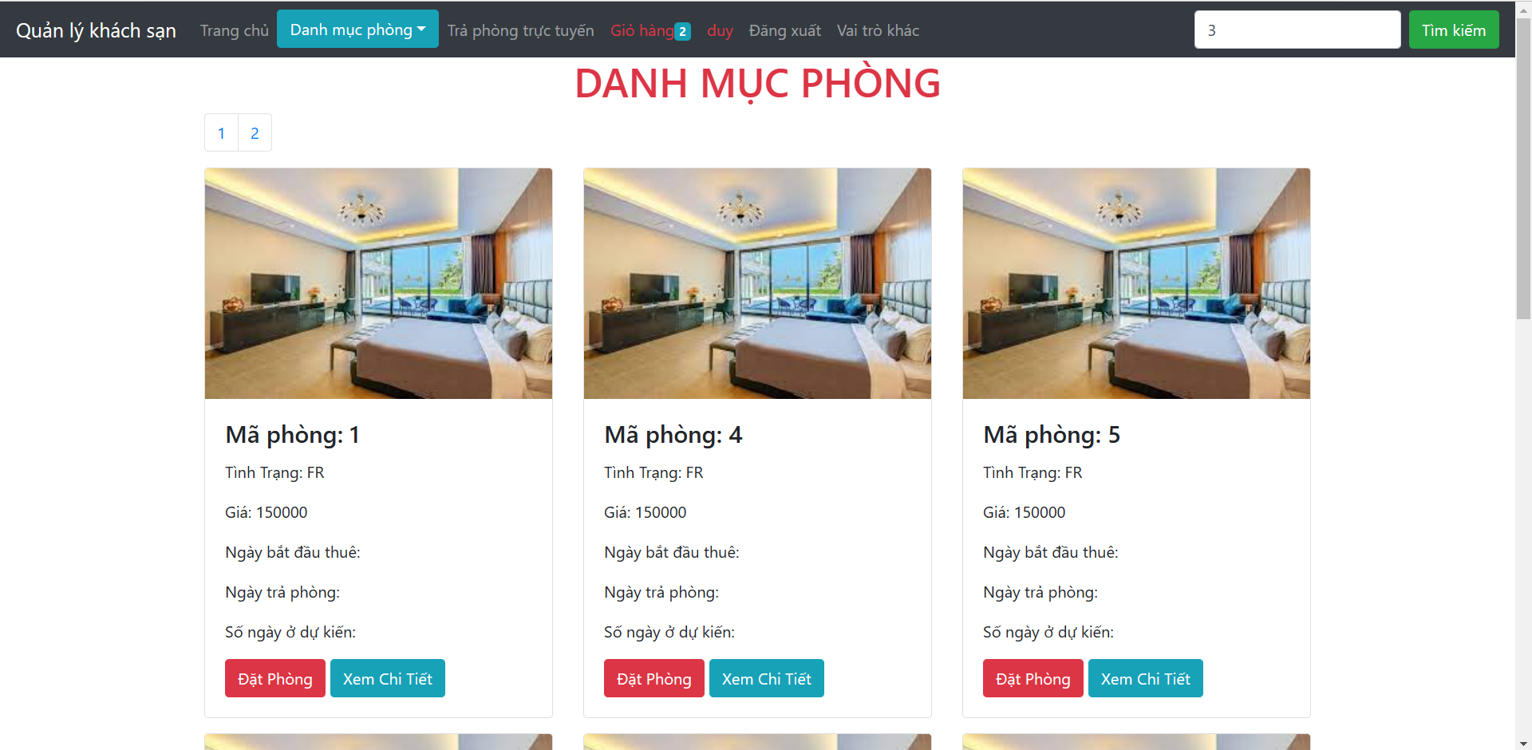

Thông tin phòng sẽ hiện ra khi nhấn nút tìm kiếm:

* + 1. *Chức năng tạo tài khoản*

Khách hàng chọn đăng ký vào điền đầy đủ thông tin vào trang đăng ký:

Sau khi đã điền đầy đủ thông tin vào trang đăng ký, khách hàng nhấn vào nút đăng ký để thực hiện đăng ký. Nếu đăng ký thành công hệ thống sẽ chuyển sang trang đăng nhập và khách hàng có thể đăng nhập bằng tài khoản vừa đăng ký:

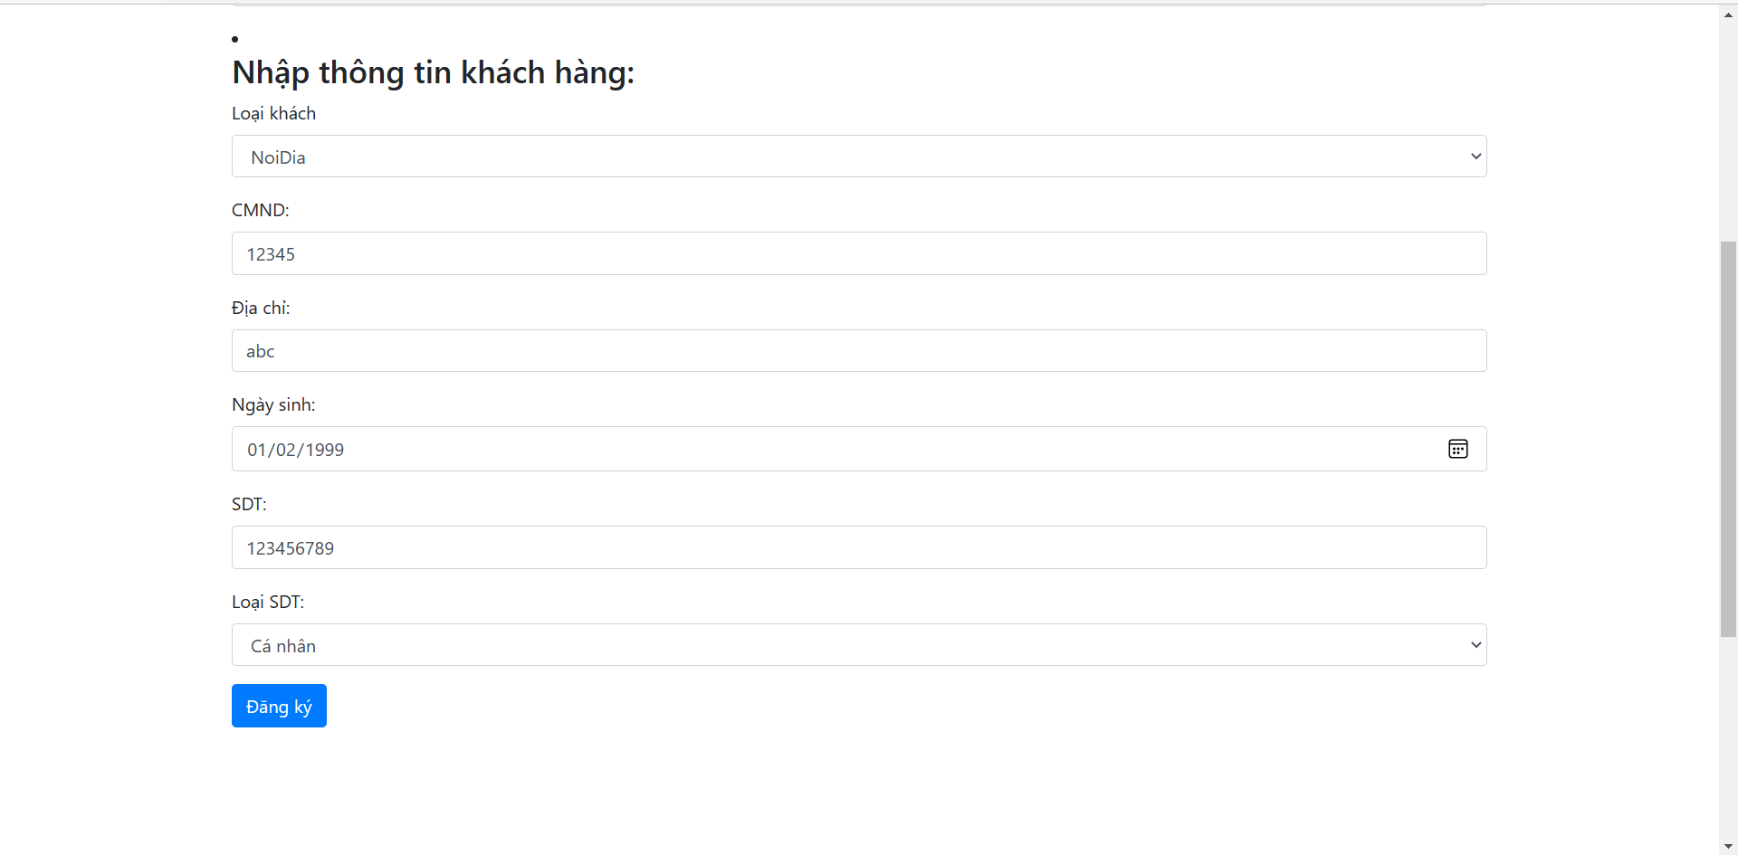

* + 1. *Chức năng cập nhật tài khoản*

Khách hàng sau khi đã đăng nhập có thể cập nhật lại thông tin tài khoản bằng cách chọn vào tên đăng nhập, hệ thống sẽ chuyển đến trang cập nhật, khách hàng tiến hành chỉnh sửa lại thông tin và nhấn nút cập nhật để cập nhật lại thông tin:

* 1. Các chức năng khi là nhân viên

Là chức năng của nhân viên khách sạn. Nhân viên sau khi đăng nhập thành công vào vai trò nhân viên sẽ vào được màn hình làm việc của nhân viên

* + 1. *Chức năng Lập phiếu thuê phòng*

Nhân viên nhấn chọn chức năng lập phiếu thuê phòng để làm hợp đồng với khách. Tại trang Lập phiếu thuê phòng :

+ Nhân viên chọn phòng trong danh sách phòng

+ Tiếp theo chọn ngày bắt đầu thuê

+ Nhân viên nhập mã khách hàng

+ Nhân viên nhập CMND của khách

+ Nhân viên nhập vào số ngày ở dự kiến

+ Nhân viên chọn loại khách trong nước hoặc nước ngoài

+ Nhân viên nhập địa chỉ của khách

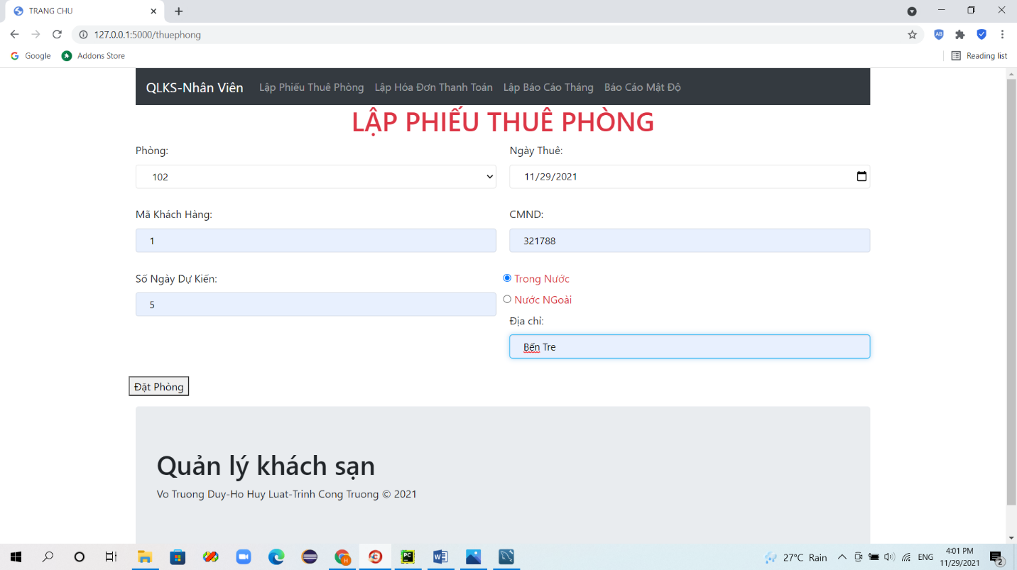

Lập phiếu thành công và tự động trả về trang chủ của nhân viên.

* + 1. *Chức năng lập Hóa đơn*

Nhân viên nhấn chọn chức năng lập hóa đơn để thanh toán hợp đồng với khách. Tại trang Lập hóa đơn sẽ hiện lên danh sách tất cả các hợp đồng chưa thanh toán:

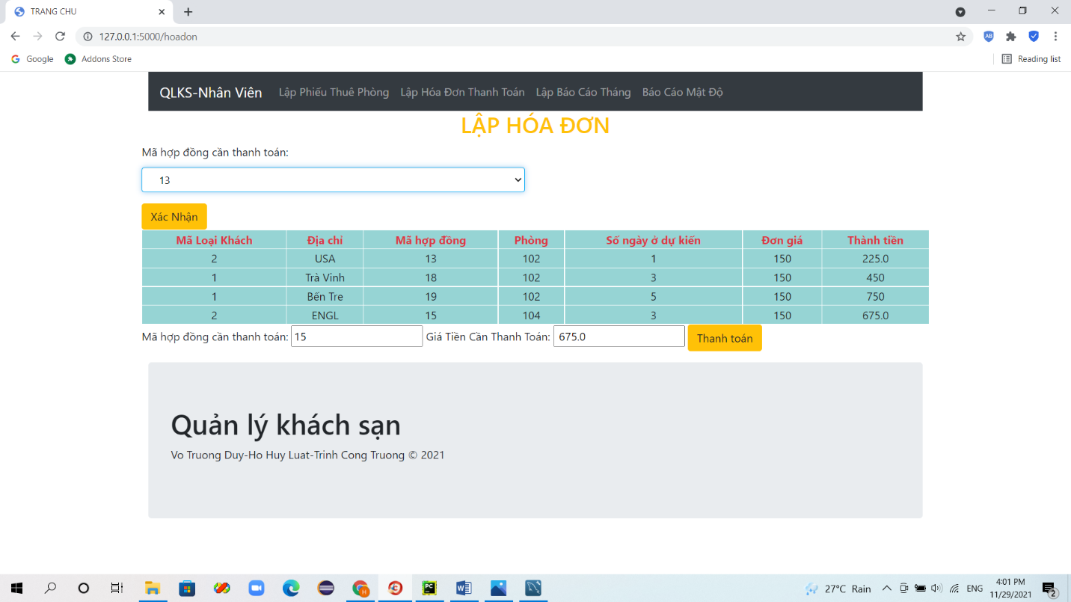

+ Nhân viên nhân chọn hợp đồng cần thanh toán và nhân chọn “Xác nhận”.

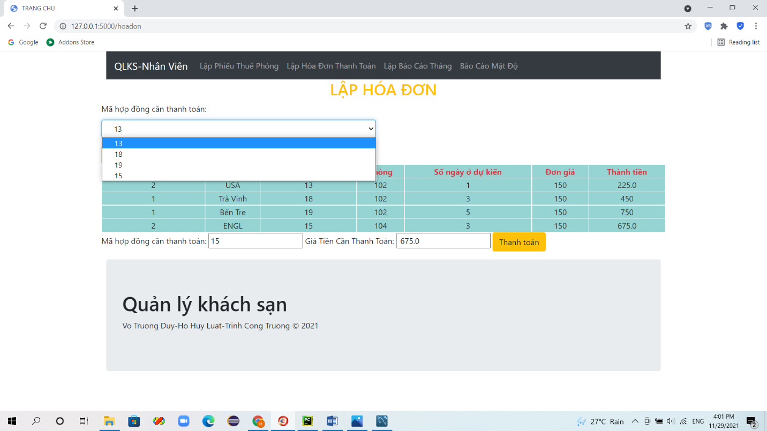

+ tiếp theo nhân viên nhấn chọn nút “Thanh toán” để thanh toán hợp đồng.

Thanh toán thành công tự động trở về trang chủ của nhân viên. Khi vào lại thì không còn thấy hợp đồng đã thanh toán nữa

* + 1. *Chức năng Lập báo cáo tháng*

Nhân viên nhấn chọn chức năng lập báo cáo tháng để báo cáo doanh thu. Tại trang Lập báo cáo tháng hiện lên:

+ Nhân viên có thể nhấn chọn “Từ ngày” nào “Đến ngày” nào và nhấn chọn “Thống kê ” để có thể xem báo cáo doanh thu trong khoảng thời gian đó:

Kết quả sau khi nhấn thống kê lại: sẽ khác với ban đầu, nếu bằng rỗng hoặc không đổi là do trong khoảng thời gian bạn chọn không có người thuê phòng.

* + 1. *Chức năng lập báo cáo mật độ sử dụng phòng*

Nhân viên nhấn chọn chức năng lập báo cáo mật độ sử dụng phòng để báo cáo. Tại trang Lập báo cáo mật độ sử dụng phòng hiện lên :

+ Nhân viên có thể nhấn chọn “Từ ngày” nào “Đến ngày” nào và nhấn chọn “Thống kê ” để có thể xem báo cáo trong khoảng thời gian đó:

Kết quả sau khi nhấn thống kê lại: sẽ khác với ban đầu, nếu bằng rỗng hoặc không đổi là do trong khoảng thời gian bạn chọn không có người thuê phòng.

